

かみさまの　しんでんを　ゆめみよう

**げつようび**

たちの、よ。あなたのなるのためにをおてしようとたちがをしたこれらすべてのおびただしいものは、あなたのからたものであり、すべてはあなたのものです。(16)

**2916**

いサタンがをぐのがあります。をして、をおがむをることです。それがフリーメイソン（Free Mason）です。ののあちこちにはののかわりに、とてもきなが作られています。そして、に、シャーマニズム、い、をとしてって、とまでうとおりにかしています。それゆえ、たちはがばれるなと、をできるのをめなければなりません。に、をするをらなければなりません。とのすべてをたれたイエス・キリストのとの、またのどものをるをさせなければならないからです。2つ、すべてののをかすをしなければなりません。これは、イエスがわれたことです。の237がたちのにきてをけるようにけるべきです。3つ、のがにをできるです。にわれたものをそのままいておくと、ののがになります。ののったがいとしてされて、のにもされていくからです。きょうからがわれるをるようにをましょう。



**きょうのみことば**

なる！きょうからとのがと、、のえをわうをください。きておられるイエス・キリストのおによっておりします。アーメン

インマヌエル教会聖日2部　│　2016.12.18

**きょうのいのり**

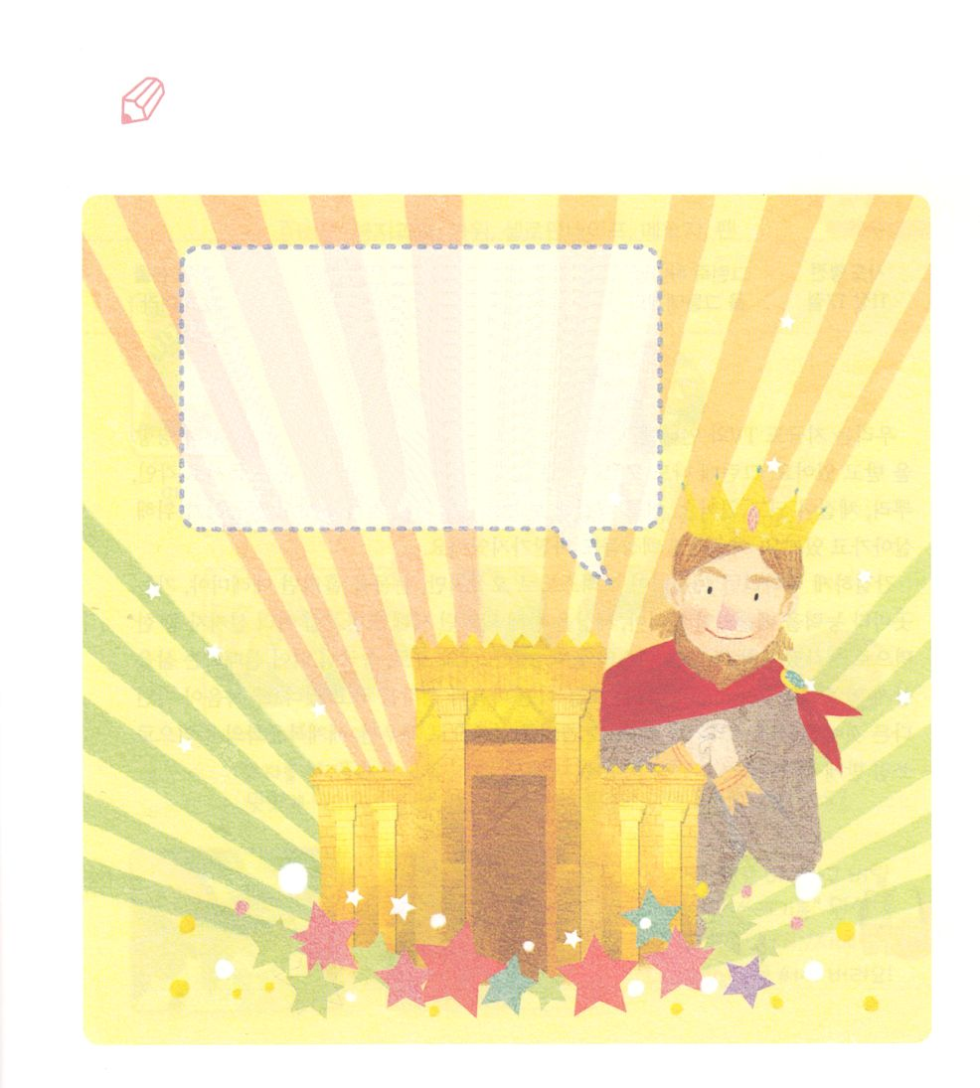

ダビデ王のをじっくりとんで、がいまできるミッションを

みつけましょう。

いっぱいこう！

たちの、よ。あなたのなるのためにをおてしようとたちがをしたこれらすべてのおびただしいものは、あなたのからたものであり、すべてはあなたのものです。の。あなたはをためされるで、ぐなことをされるのをはっています。はぐなで、これらすべてをみずからんでささげました。、ここにいるあなたのが、みずからんであなたにささげるのを、はびのうちにました。（29:16-17）

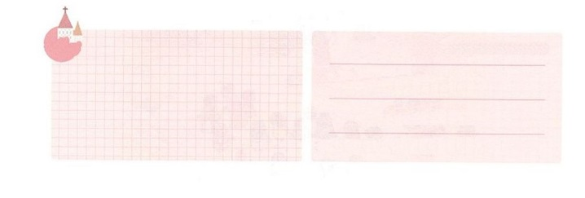

**きょうのでんどう　　　　　　　　　　う　　　　　　　　　　　　　　　　　　　　　　　する**

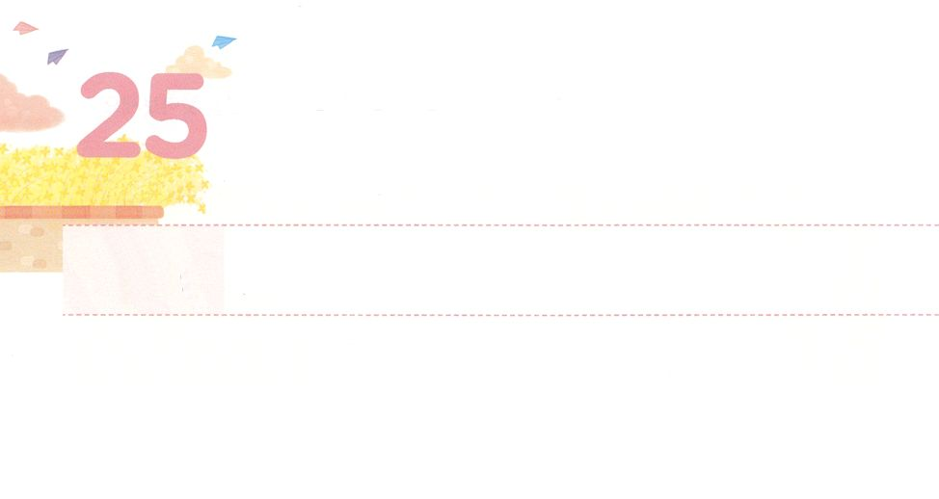

ふくいんでは　ないことは

　　　　　すべて　すてよう！

**かようび**

こういうわけですから、たちがイエス・キリストをじたとき、がたちにさったのとじを、らにもおけになったのなら、どうしてなどがのなさることをげることができましょう。

**1117**

たちはでもテレビとインターネット、い、、をして、くのからをけています。ところで、もらないに、たましいとが、にえないで、、になっています。これをしようとたくさんのをのものにして、をんで、するためにきていっています。イスラエルのもじでした。

ちにっていたイエスが、キリストとしてられたのですが、をしたエレミヤ、くごとにのわざをしたエリヤ、のにかってんだバプテスマのヨハネのように、いろいろなののひとりだといました。その、イスラエルのはと、になって、するをるようになりました。レムナントであるは、どんなといをっているのでしょうか。でないのものがあるならば、てることにしましょう。そのをでたせば、のとしていられるようになるでしょう。



**きょうのみことば**

核心訓練メッセージ│　2016.12.24

なる！ではない、まちがった、、はにてるのとなるようにいてください。きておられるイエス・キリストのおによっておりします。アーメン

**きょうのいのり**

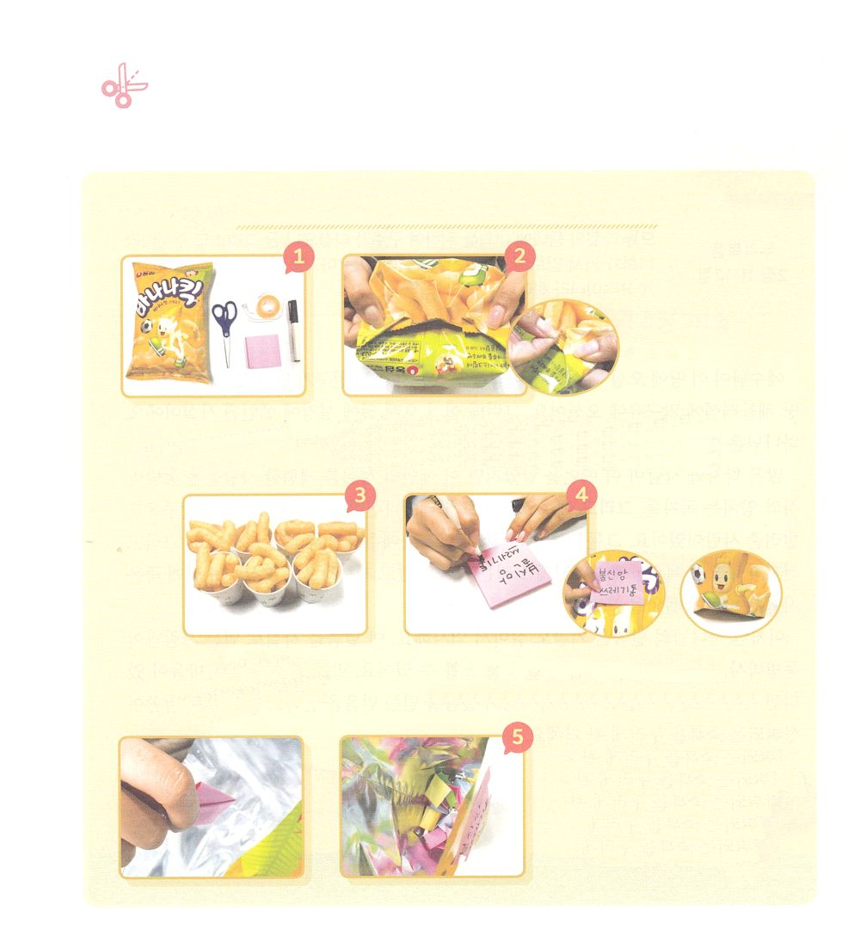

ちょきちょき

つくろう

のは、「ごみばこ」です。

下のワークにしたがって、のをてるようにしましょう

　　するもの　スナック、はさみ、セロハンテープ、メモ、ペン

スナックのののとのを

にって、セロハンテープでめます。

そうすれば、てることができます

おいしいりスナックをしましょう

メモに「のごみばこ」といて、からっぽになったにはります。をてておいてみましょう。

おはだちとおいしくべましょう

さぁ！をどんどんてる「のごみばこ」の！

ったメモにのをいててましょう!



**きょうのでんどう　　　　　　　　　　う　　　　　　　　　　　　　　　　　　　　　　　する**

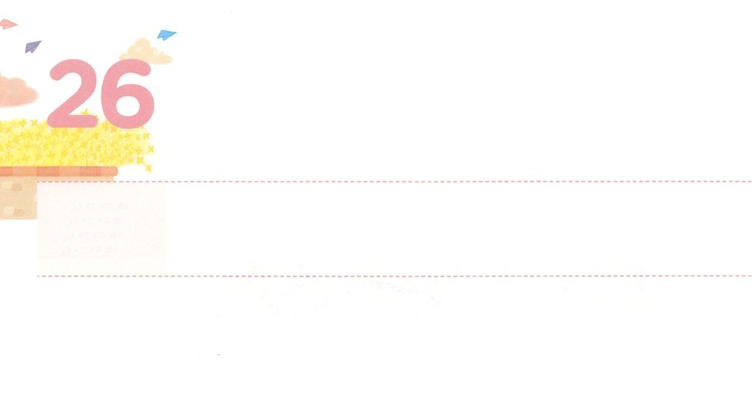

みことばどおり　こられた　キリスト

**すいようび**

きょうダビデので、あなたがたのために、いがおまれになりました。このこそキリストです。あなたがたは、にくるまっておけにておられるみどりごをつけます。これが、あなたがたのためのしるしです。

**ルカ**

**211～12**

イエスがこのにられたとき、どこに、どのようにられたのかをっているはいますか。そのとおりです。ユダヤのベツレヘムで、のいおけにられました。ところで、これはいににされたなのです。はミカ52で、イエスがベツレヘムにまれることまで、あらかじめされていました。

くのとは、このをっていたのですが、こののをしたは、のといたち、そして、イエス・キリストがまれるというをらないままをしたでした。らはのとしてられたイエスにをささげました。そして、としてられたイエスににささげるをささげて、としてられたイエスに、んだにるをささげました。

このように、のみことばはでもきていています。このみことばをとしてじるにだけ、のといたちのように、みことばをることができます。みことばをじないがあるなら、それがえて、をくしてのみことばをじるをめてりましょう。みことばがするをわうようになるでしょう。



**きょうのみことば**

**きょうのいのり**

インマヌエル教会聖日1部　│　2016.12.25

なる！きてくみことばをとしてじて、いまもするみことばのにってくことができますように。きておられるイエス・キリストのおによっておりします。アーメン

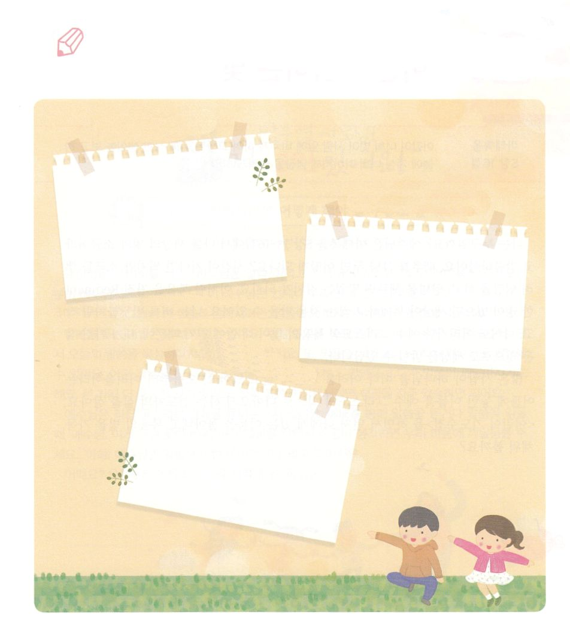

いっぱいこう

キリストとしてられたイエスにするのみことばを

からつけて、こう。

315

エジプト318

イザヤ714



**きょうのでんどう　　　　　　　　　　う　　　　　　　　　　　　　　　　　　　　　　　する**

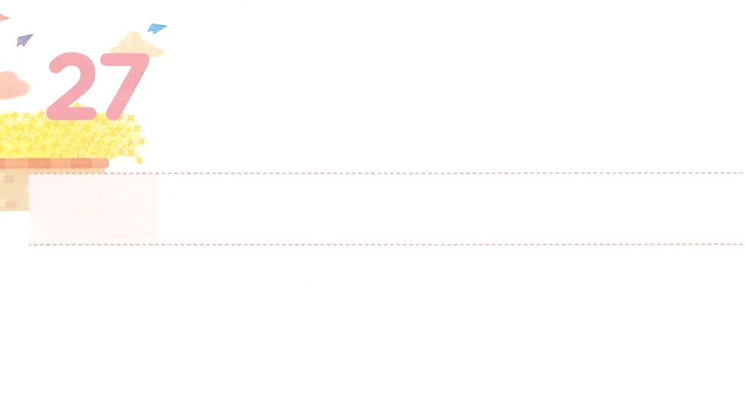

くらやみを　てらす　ひかり

**もくようび**

このように、あなたがたのをのでかせ、があなたがたのいないをて、におられるあなたがたのをあがめるようにしなさい。

**マタイ**

**516**

はだれでしょうか。イエスはマタイ513～16で、をのとだとわれました。ハクサイをそのままいておけばどうなるでしょう。がぎればくさるでしょうが、をまいてけをして、をれておけばおいしいキムチになります。このように、をったレムナントひとりがいれば、のがくさるのをぐことができます。はたとえほたるののようにさくてもさいとしても、イエス・キリストののがのにあるから、がっているさいでものをらすことができるのです。

くのがをれてしみのできています。からしみというやみにかれたを、イエス・キリストのにてくるようにするのをりましょう。<どものりの>をしながら、まずににあるやみをいして、のをいっぱいたしてみましょう。



**きょうのみことば**

**きょうのいのり**

なる！きょう、にあるやみがイエス・キリストのによってれてきますように。とのをはたすことができるをしえてください。 きておられるイエス・キリストのおによっておりします。アーメン

インマヌエル教会聖日2部│　2016.12.25

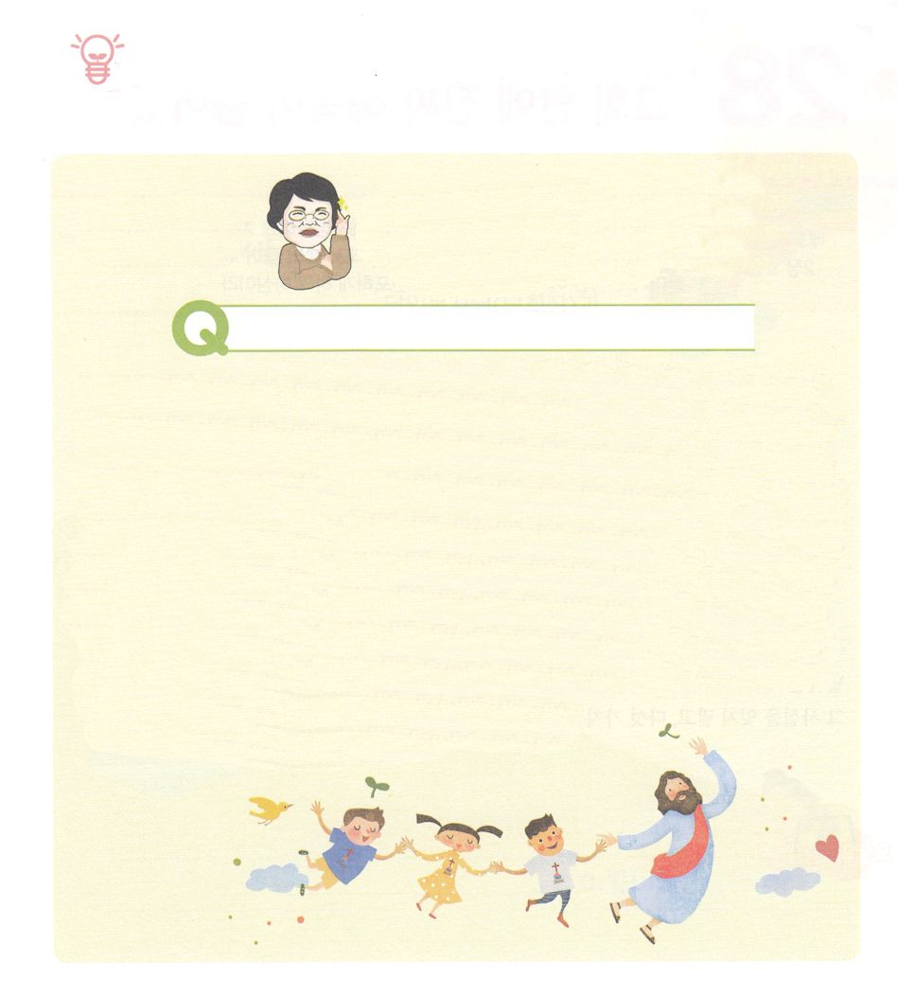

なやみがあります

4のみはなんですか。

パク・ウヨン！

なやみがあります！

イエスとしくなるにはどうしたらよいのかりたいです。

コ・ミンホ　レムナント/　インマヌエルソウル教会

ヨハネ11をれば「はみことば」だとされています。そのみことばがとなってられたのがイエスです（ヨハネ1:14）。このイエスは、いつもたちのにみことばでともにおられます（ヨハネ1:12、3:20）ですから、イエスとしくなろうとするなら、みことばでわれることをくことができなければなりません。

みことばをくは、いろいろなものがあります。のメッセージをしていたり,<どものりの>で、のみことばをすればらせてくださいます。また、のがいたをみながらもることができます。あるには、のとをしたり、をして、みことばをることができたりもします。つさらになことがあります。にみことばとしくなろうとするなら、をいつもすればいのです。

イエスは、でみことばをかせてくださることはありません。をしてみことばをいたり、みことばをむとき「イエス、これはなんのですか」とをしながらじっくりえれば、たちのにりをくださいます。「あぁ！イエスのみことばはこのようなだったんだな！」と。

どうですか。今日からのをしてみませんか。ファイト！



**きょうのでんどう　　　　　　　　　　う　　　　　　　　　　　　　　　　　　　　　　　する**

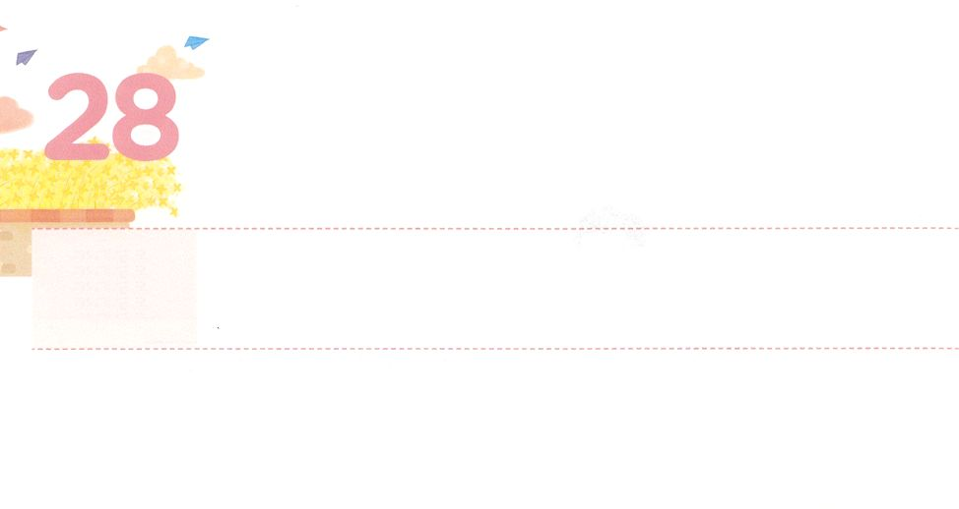

きょうかいの　なかに　まことの

しゅくふくが　かくれています

**きんようび**

しかし、あなたがたは、ばれた、である、なる、のとされたです。それは、あなたがたを、やみのから、ごのくべきのにいてくださったのすばらしいみわざを、あなたがたがべえるためなのです。

**Iペテロ**

**29**

はをのどもとしてんで、キリストのをくださいました。そのようながまったがです。ところが、にってもせでないがいるということです。なぜでしょうか。

に、をできないからです。そのような人は、にイエスがキリストで、のすべてのをしてくださって、とともにおられることをじなければなりません。２つ、がだれなのかをらないからです。をれたのためにんでいたが、イエス・キリストによってしいいのちをてわれたことをじなければなりません。３つ、がどんなかわかりません。のすべてのは、イエスがでんでそののでわれました。それゆえ、おいをたいせつだとわなければなりません。４つ、がかわかりません。は、がたてられたところです。とをかすがそのにあります。５つ、りをよくりません。しいりのは、でみことばをくときにできます。は、にをしてのがえられているとわれました。そのをれないで、５つのことをっているのどもになりましょう！



**きょうのみことば**

70人要員メッセージ│　2016.12.27

なる！をたいせつなにいてくださってありがとうございます。をしてをって、するえがきますように。きておられるイエス・キリストのおによっておりします。アーメン

**きょうのいのり**

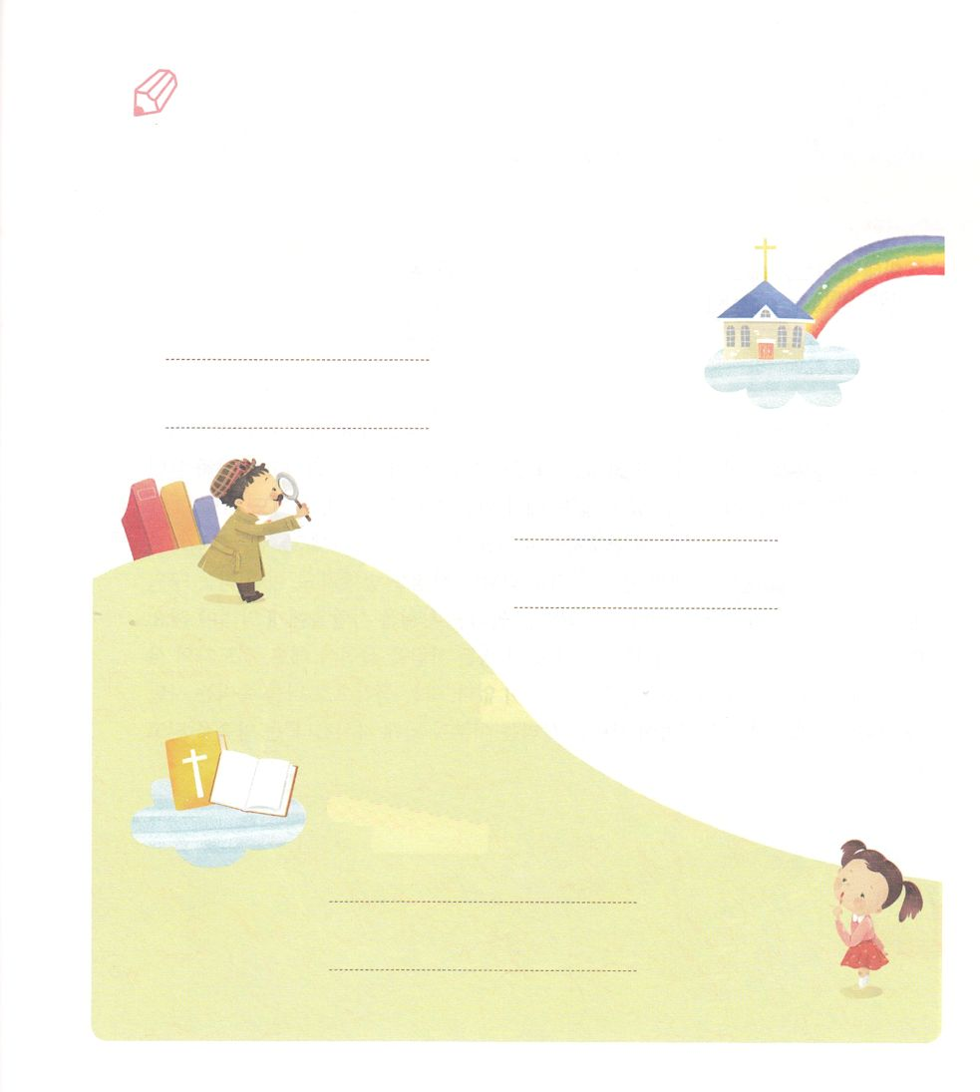

のリポーターになって、のあちこちをべて

しましょう

　いっぱいこう

のでは

　　　　　　　　　　　　　と

　　　　　　　　　　　　　（、）

　　　　　　　　　　　　　　　　　　　　　　　　　　と

　　　　　　　　　　　　　　　　　　　　　　　　　　が

　　　　　　　　　　　　　　　　　　たちをえてくださいます。

　　　　　　　　たちのののは

　　　　　　　　　　　　　　　　　　　　　　です。



**きょうのでんどう　　　　　　　　　　う　　　　　　　　　　　　　　　　　　　　　　　　　する**

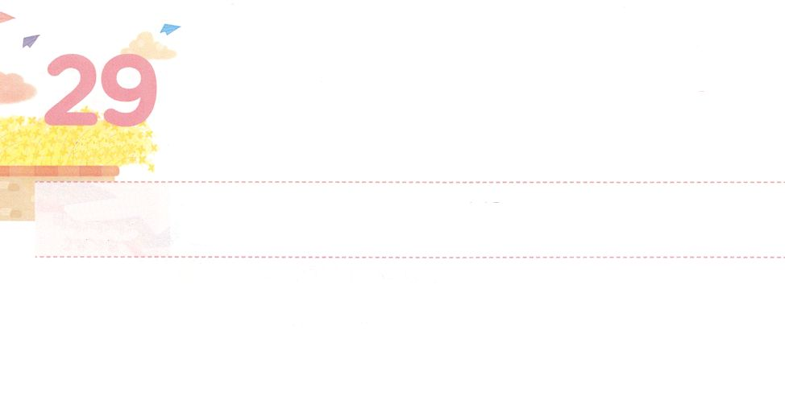

のがしたことを　しらせる　レムナント

**どようび**

**マタイ**

**419**

イエスはらにわれた。「わたしについてなさい。あなたがたを、をとるにしてあげよう。」

すべてのはせにきることをっています。しかし、せになれないとき、いしみにって、にたいをじるようになってります。ときには、のしみをして、にきればいといます。そうするうちに、びダメなになれば、とからだがになったりもします。

はこのようなをかすためにとしてかれたレムナントです。イエス・キリストをしてにうのせのをえるをけました。そのようなは、われたはねばがっているというくべきをにらせなければなりません。また、まわりにいる、をれてたましいととがになっているをかさなければなりません。のをるとき「はダメだ。をえてもしかたがない」というえでをだますサタンとわなければなりません。「をえてをかすにしてあげます」というをじて、きょうからしましょう！



**きょうのみことば**

なる！をれてとからだがになっているをいやすとしてつことができるように、をください。きておられるイエス・キリストのおによっておりします。アーメン

**きょうのいのり**

北アメリカレムナント大会（ロサンジェルス）2講│　2016.11.25

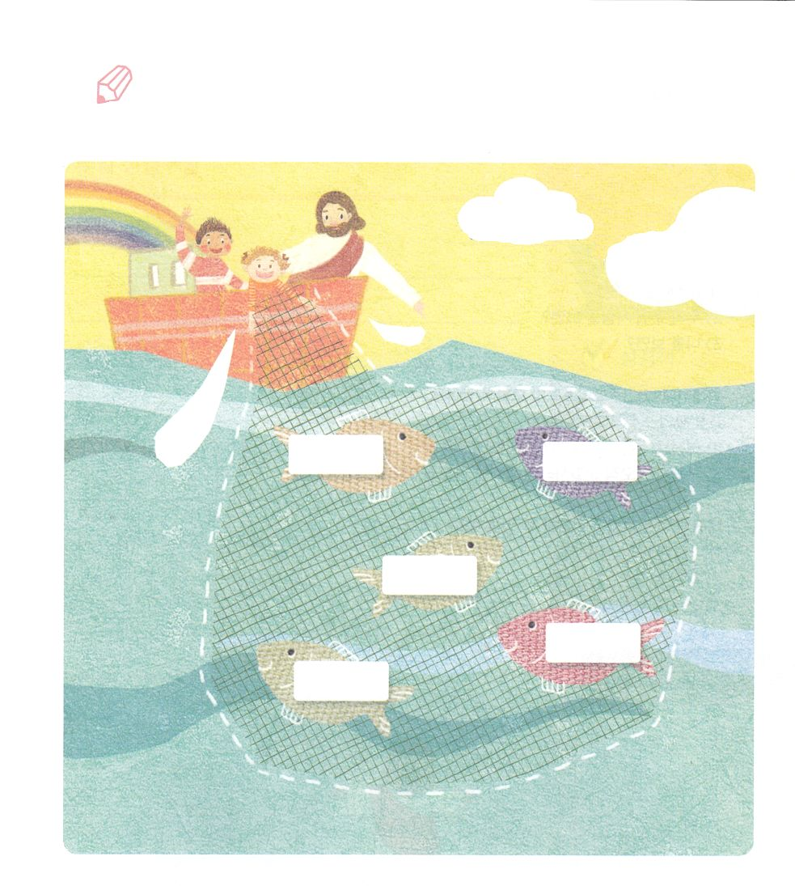

　いっぱいこう

のをて、イエスののように、をえて

をとるになりましょう。

まわりののに

がなはだれなのか

えて、にをきましょう



**きょうのでんどう　　　　　　　　　　う　　　　　　　　　　　　　　　　　　　　　　　　　する**